ZEVEN KLEINE GEITJES
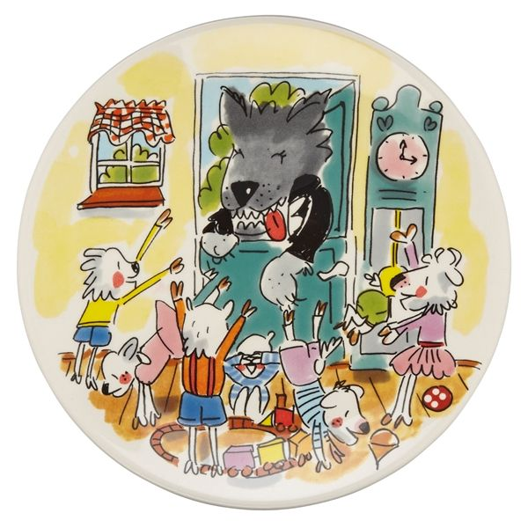
7 Kleine geitjes alleen in huis
daar komt de wolf en moeder is niet thuis
hap, hap, hap wat een pech
geitje nummer 1 is weg
6 Kleine geitjes alleen in huis
daar komt de wolf en moeder is niet thuis
hap, hap, hap wat een pech
geitje nummer twee is weg.
enz.
1 Klein geitje alleen in huis
daar komt de wolf en moeder is niet thuis
Maar nu heeft de wolf verdriet
Het laatste geitje vindt hij niet !

